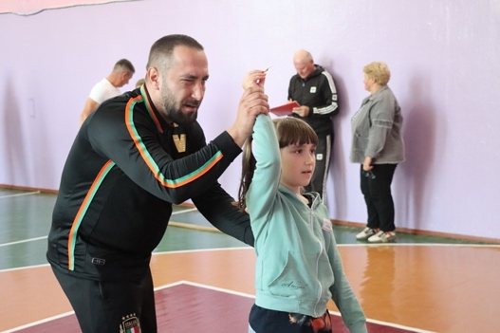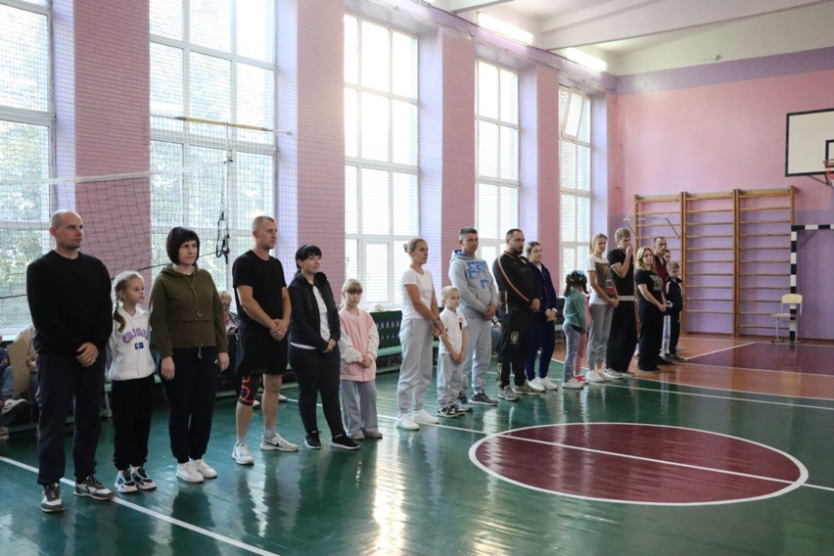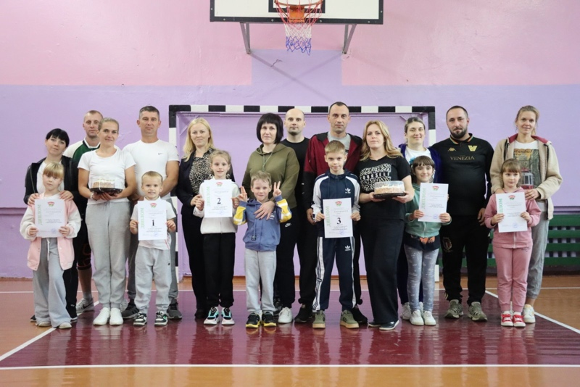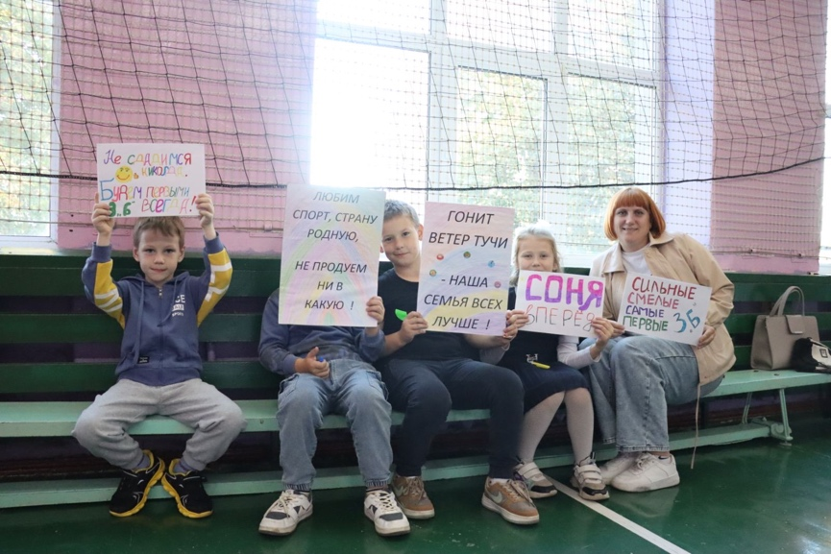24.09. 2025 года В ГУО «Средняя школа №2 г.п. Кореличи» прошел спортивный праздник «Мама, папа, я- спортивная семья» участие приняли семьи 2-4 классов (6 семей – 24 участника). Командный дух и атмосфера родительской поддержи царили на площадке. В конце спортландии победители были отмечены призами и приняли поздравления от Первого секретаря Кореличского районного комитет ОО «БРСМ» Олешкевич Ольги Сергеевны.

На неделе с 22.09 – 26.09.2025 прошли классные часы «Мы за здоровый образ жизни» для учащихся 1-4 классов (110 человек), для учащихся 5-11 классов тематические классные часы «Спортсмены, которые внесли свои имена в историю страны».